开户前准备工作2022年4月最新
1、请仔细阅读：
正常开户时间为上午9点-11点半，下午1点-4点45
请妥善安排好时间。
记得提前带好身份证、银行卡、签名照片（白纸黑笔签名）
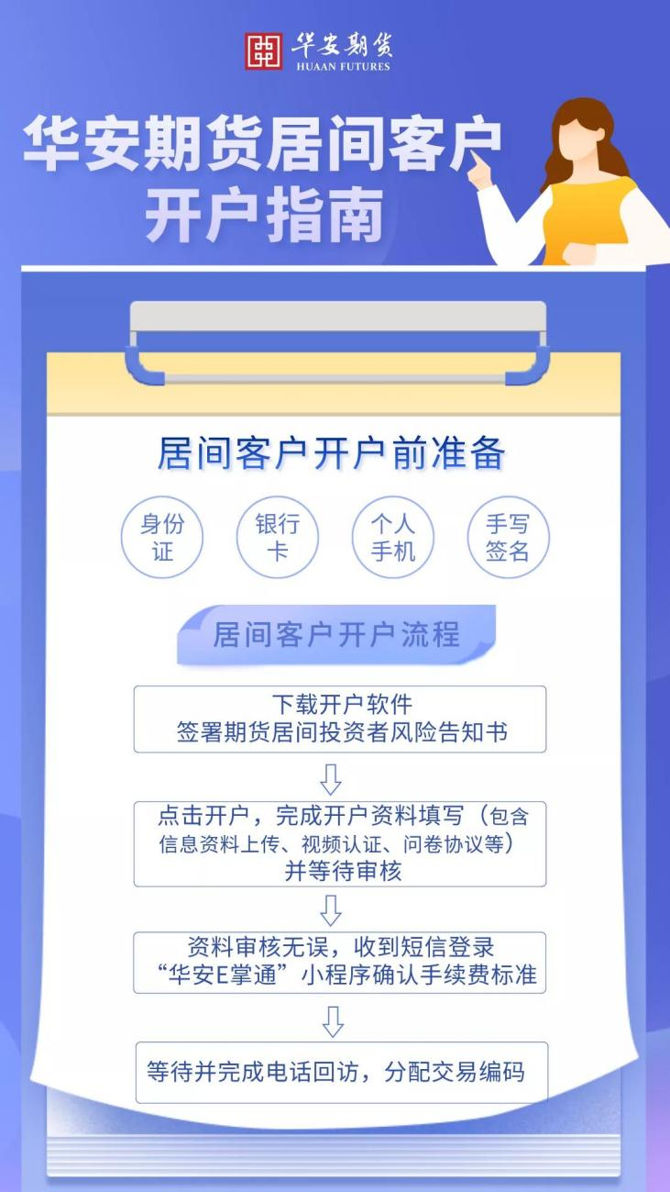
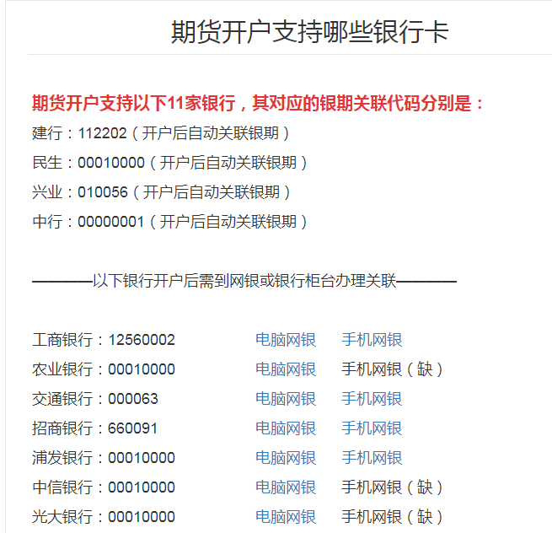
银期关联 公司直连的银行有中国 建设 兴业 民生这四家，其余的需要您自己登陆网银或者手机银行进行办理。

华安期货云开户操作指南
按照步骤进行操作
一、下载
1、手机开户：扫描下方二维码安装。

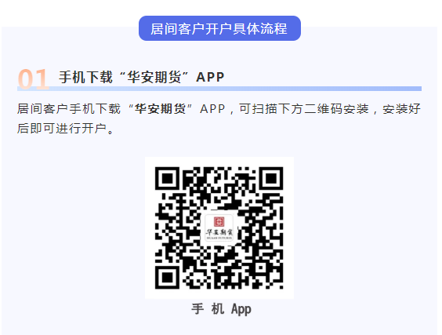

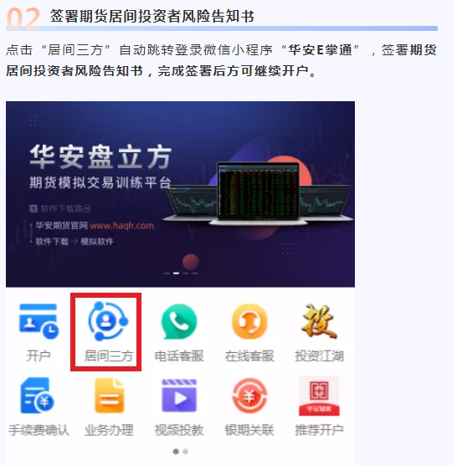
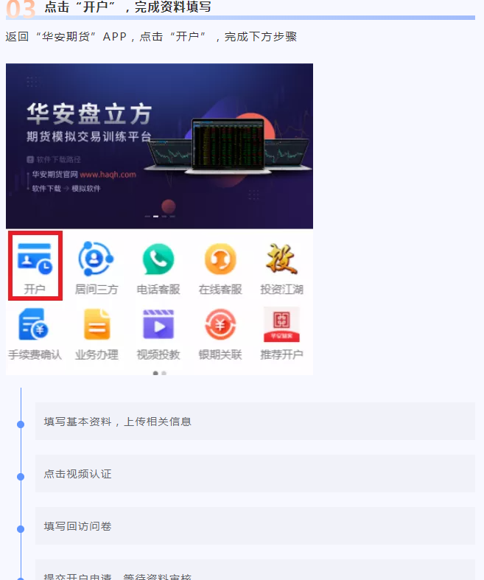

2、电脑开户：客户可以登录公司专用互联网开户网址：https://haqh.cfmmc.com/进行开户。
开户
1、输入期货公司编号，选择“开立期货账户”：打开APP登录以后会出现选择期货公司的页面,在输入框输入期货公司编号(0001)进入业务办理界面，选择开立期货账户。
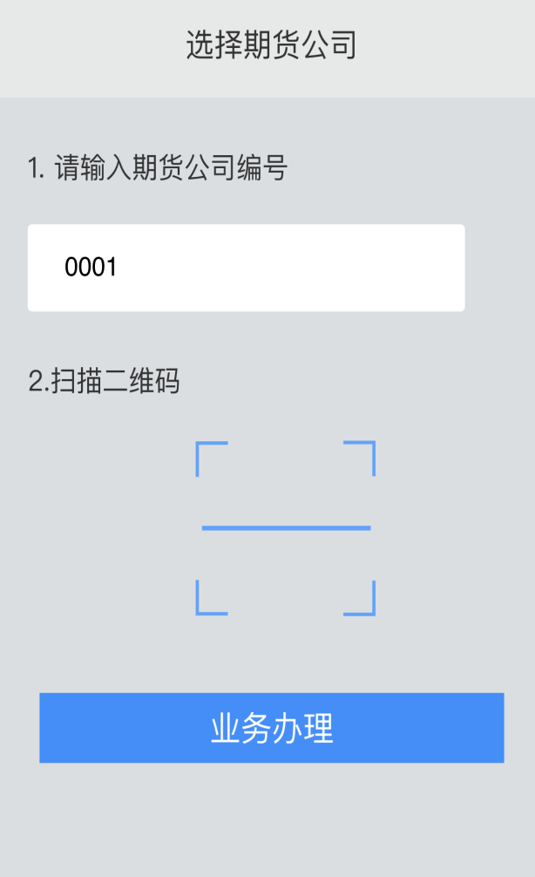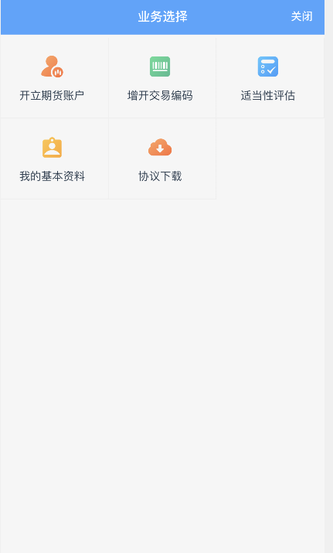

2、输入身份证号码和验证码，点击“下一步”，输入身份证号码，登录进去后再输入手机号码，点击获取验证码，并输入手机短信所收到的验证码，点击 “马上开户”。
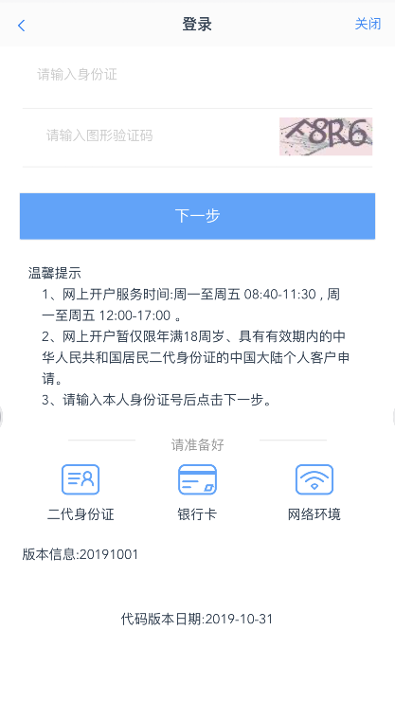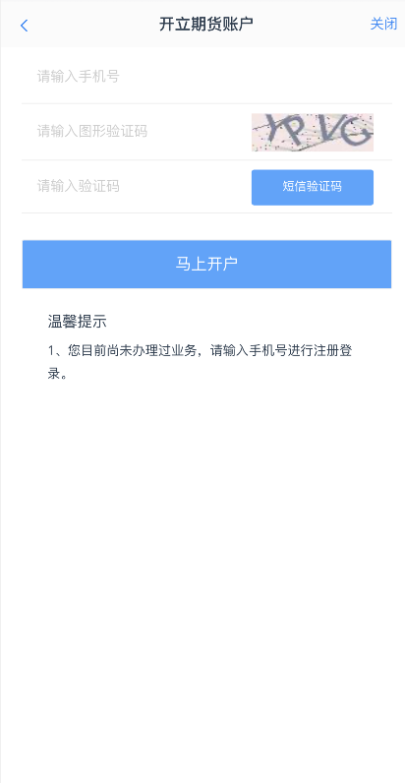

3、资料报审-上传身份证照片：进入到上传身份证和签名照片页面，上传相关照片， 要求图片近距离拍摄、图片完整清晰，否则影响后续开户流程，上传照片之后点击下一步。
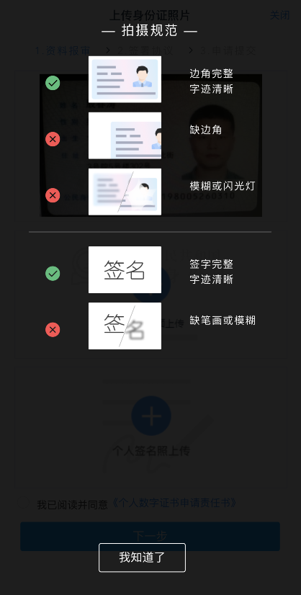

4、填写基本资料：带“*”号为必填项，联系地址需要精确到门牌号，开户营业部请按实际情况。
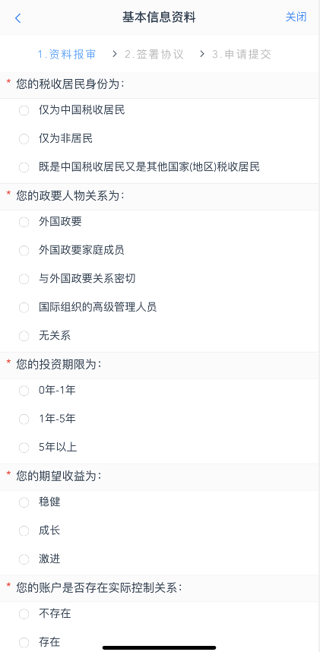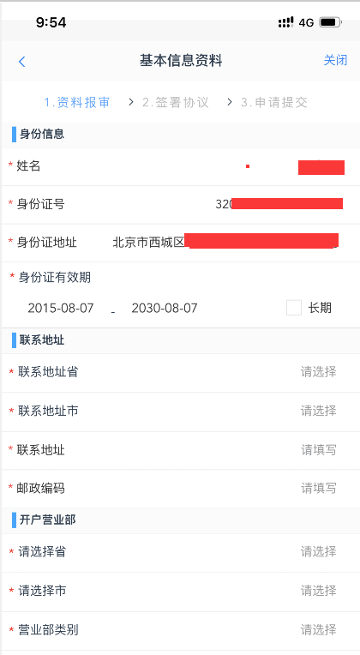
注意营业部选择期货营业部
安徽合肥 华安期货总部

必填 客户经理工号填写6219 介绍人编号填写621919

介绍人（居间人）姓名：李明松 后期账户开通，电话回访会询问是不是李明松
【记住这个名字，开户及后期回访会询问知不知道居间人李明松，到时候确认下就行】

5、添加结算银行：请使用本人的指定银行卡-选择银行-输入银行卡号和银行网点上传银行卡照片。之后点击“添加银行卡”，添加上之后，点击“下一步”，确认提交。
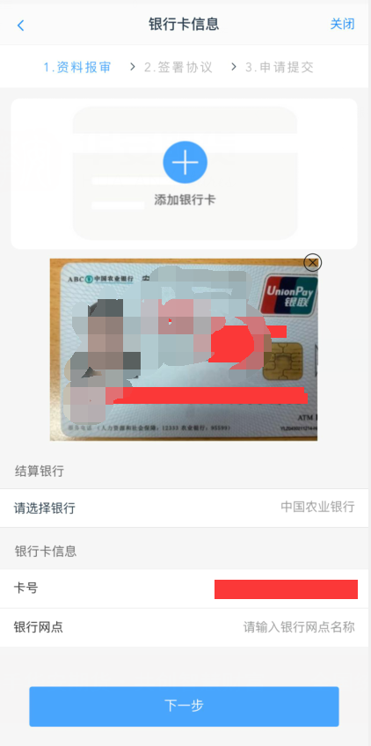
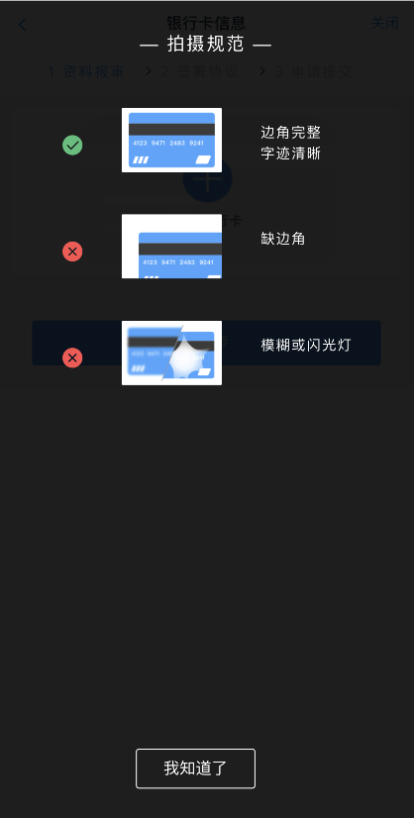
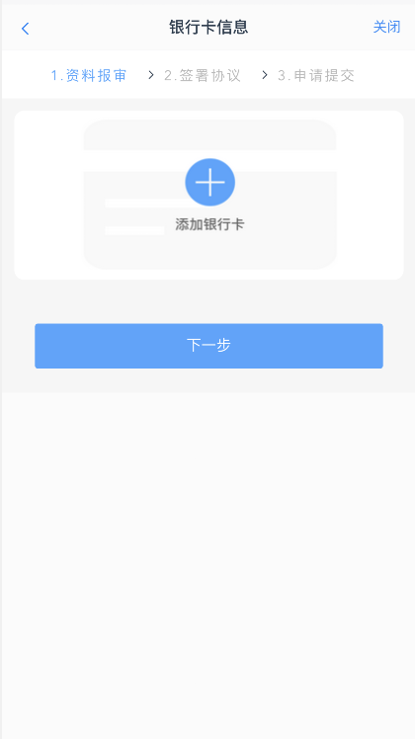

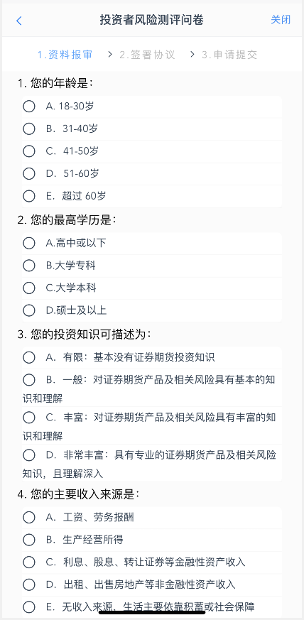
6、风险测评：本流程适用于普通投资者，专业投资者请联系客户经理线下办理。如图12所示，请按照真实情况选择年龄（按照周岁计算）、学历等客观信息，最好与之前在基本资料所填信息保持一致。低龄用户（18-20岁）要注意自己的投资年限和投资经历。
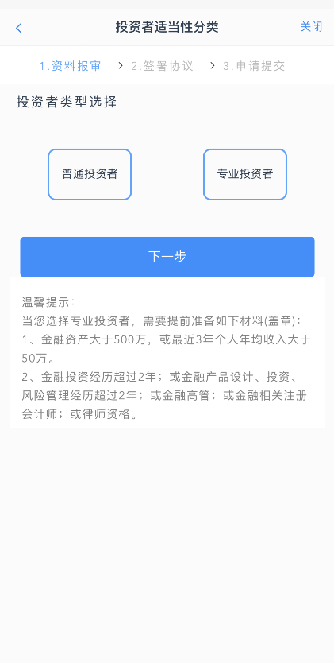

适当性测评结束后，如对测评结果不满意，可以对问卷进行重新测评。
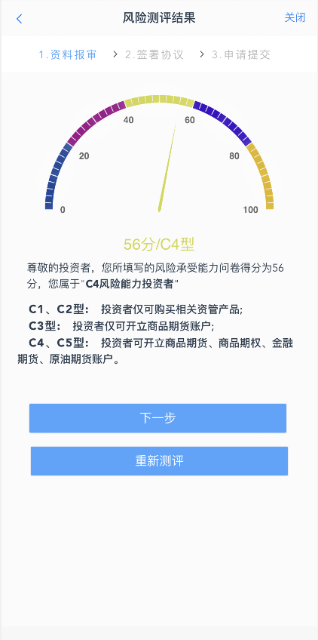

7、选择开通的交易所：请根据账户类型申请开通相对应的交易所点击“下一步”。只能选择商品期货和二次金融，如需开通一次金融交易编码，请在商品期货开通成功之后在首页选择“增开交易编码”。
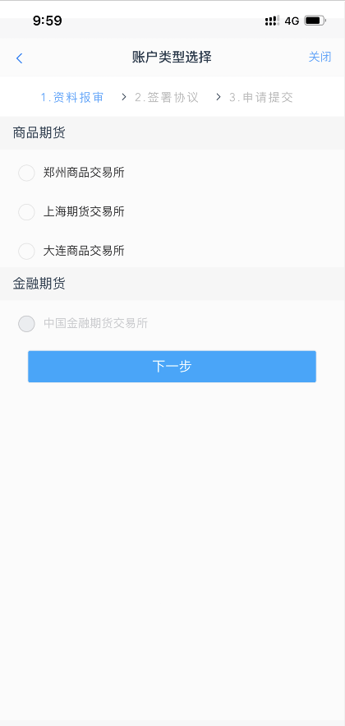

8、阅读协议：请拖动滚动条仔细阅读所有协议和业务规则内容，请您在阅读并完全理解后勾选“我已阅读并 同意以上所有协议和业务规则内容”，协议内容要拖动到下拉框的底部，才能点击“下一步”。
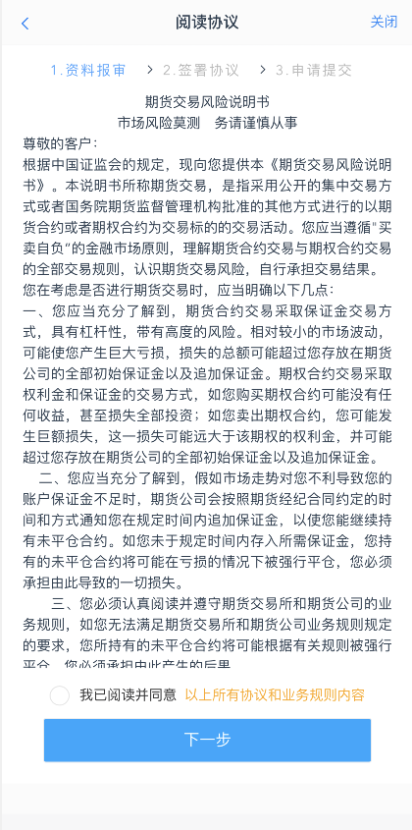

- 视频验证：请确保视频的硬件要求都符合后点击“开始视频通话”就可以与期货公司工作人员进行视频连接，若出现排队界面，界时请您耐心等待。直到视频验证通过请进行下一步。
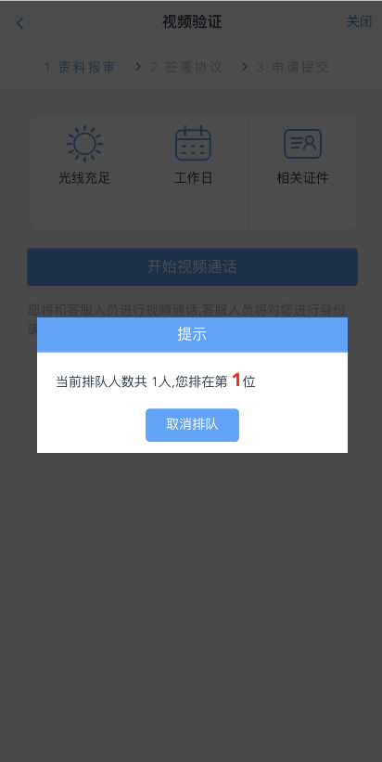
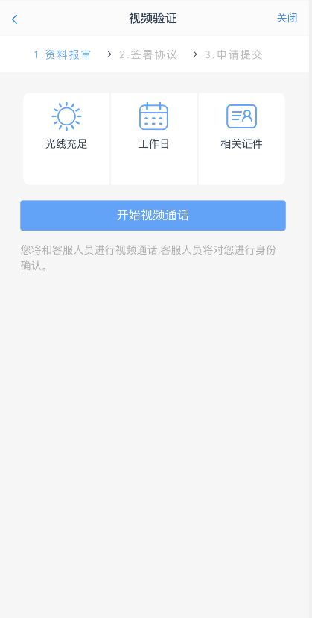
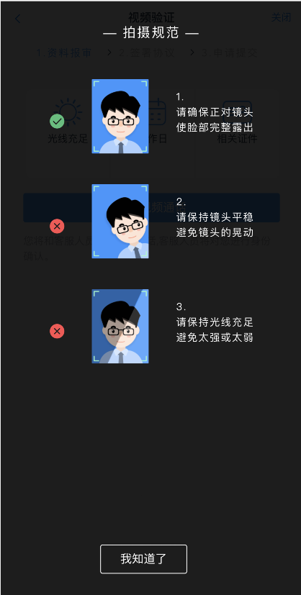

- 安装数字证书：数字证书是确认客户身份的凭证，安装数字证书需要设置 6 -8位数字密码，安装成功后，数字证书自动保存在本地。请保管好数字证书的密码，后期开通新业务需要此证书密码。
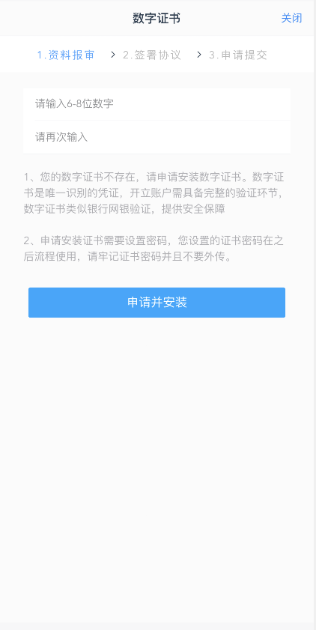

- 签署协议：请您逐一点开并仔细阅读所有协议，为保障您的权益，协议都是必读项，请您在全 部阅读并完全理解后勾选“我已阅读并同意签署以上协议”，输入数字证书密码，点击“下一步”。 如果忘记数字证书密码或卸载的话需要重新视频。
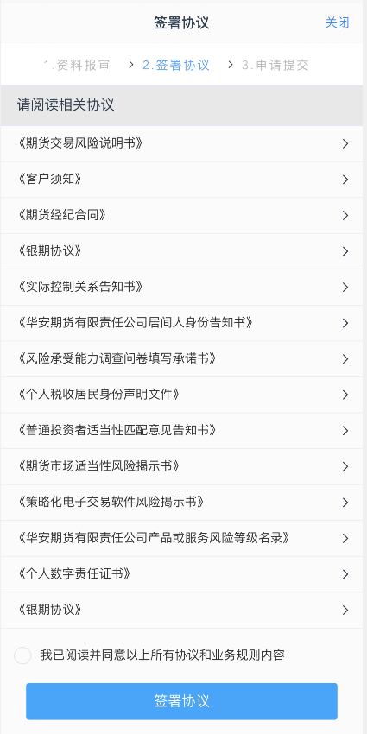
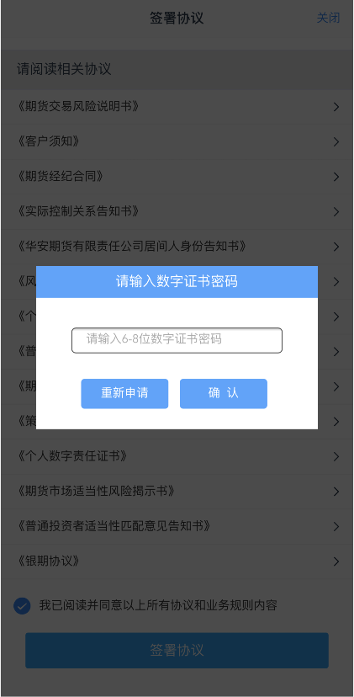

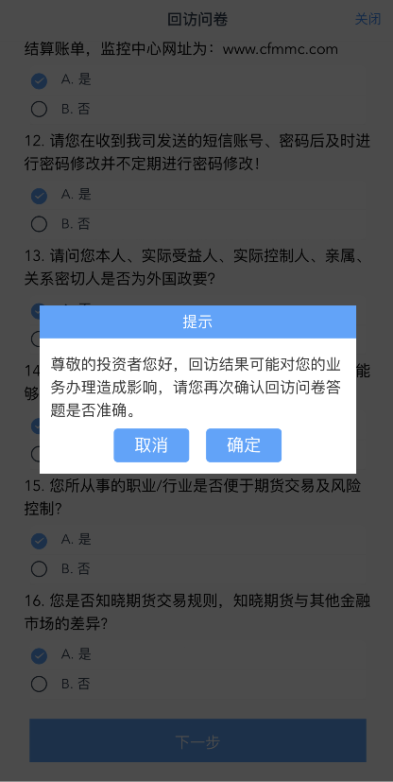
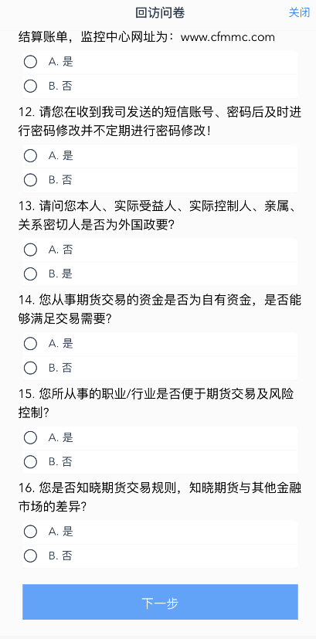
12、在线回访：如实填写回访问卷。
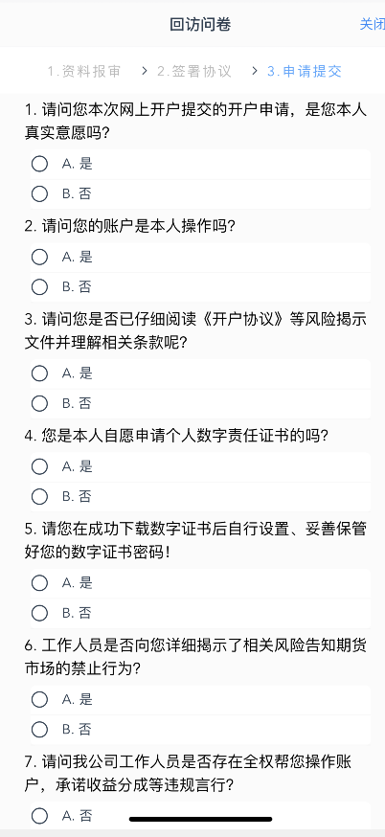

13、等待开户反馈：回访问卷提交后会出现待复核界面，请等待期货公司工作人员审核，开户成功后工作人员会即时短信告知您期货交易账号的相关信息，如果开户失败会有工作人员与您联系。
